МЕТОДИЧНА РОЗРОБКА

відкритого навчального заняття
з предмету «Фізика» на тему:
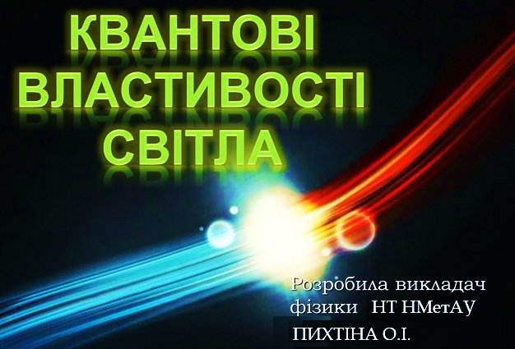

для викладачів закладів фахової передвищої освіти

Нікополь
2019
ЗМІСТ

 | Вступ
1 | План заняття
2 | Хід заняття
 | 2.1 Організаційний момент
 | 2.2 Ознайомлення студентів з темою та навчальними цілями заняття
 | 2.3 Мотивація навчання
 | 2.4 Актуалізація опорних знань
 | 2.5 Коментар відповідей студентів
 | 2.6 Викладання нового матеріалу
 | 2.7 Закріплення знань студентів
 | 2.8 Коментар відповідей студентів
 | 2.9 Підсумок заняття
 | 2.10 Домашнє завдання
 | Висновки
 | Додатки

ВСТУП

Мета сучасної освіти – створення умов для розвитку і саморозвитку студентів, виховання у них здатності приймати самостійні рішення.
Тому центром державної освітньої політики стає особистість людини. Основним завданням навчання вважалась передача студентам знань, проте установки освіти на завдання «готових» знань відчужених від діяльності людини, вичерпали свій розвиваючий потенціал. При традиційній орієнтації процесу навчання не враховуються в повній мірі індивідуальні особливості студентів, їхні інтереси і потреби. Сучасна освітня парадигма вимагає перегляду, зокрема, характеру знань, характеру діяльності студентів і викладача, процесу формування умінь, що в кінцевому рахунку впливає на якість знань і мислення взагалі.
Мета методичної розробки полягає в розробці методики формування квантових уявлень студентів ідей розвивального навчання.
Проблемою є пошук шляхів подолання суперечності між провідною роллю квантових ідей в сучасній науці та традиційним змістом курсу фізики загальноосвітньої підготовки.
Закони квантової фізики складають фундамент вивчення будови речовини, дозволяють з`ясувати будову атомів, встановити природу хімічного зв`язку, властивості напівпровідників тощо.
Квантова фізика – це фізична теорія, що відкрила своєрідність закономірностей і властивостей мікросвіту. Методи квантової фізики знаходять широке застосування в квантовій електроніці, фізиці твердого тіла, сучасній хімії. Квантові властивості речовини широко використовуються у фізиці високих енергій, яка вивчає будову ядра атома і властивості елементарних частинок, а результати дослідження знаходять широке застосування в техніці.
Особливості методики вивчення даного розділу визначаються місцем цього розділу в шкільному курсі фізики і специфікою досліджуваного в ньому матеріалу. Квантову фізику вивчають на завершальному етапі навчання (І семестр ІІ курсу), причому ця тема вивчається вперше. Ніде протягом загальноосвітнього курсу фізики студенти (учні) практично не зустрічалися з дуалізмом властивостей частинок, речовини і поля, з дискретністю енергії, з властивостями ядра атома, з елементарними частинками. Ця обставина вимагає від викладача так побудувати заняття, щоб при вивченні матеріалу домагатися глибокого і міцного засвоєння його студентами. Необхідна продумана робота із закріплення та застосування досліджуваного матеріалу при вирішенні завдань, виконанні лабораторних робіт.
Особливість змісту квантової фізики також визначає методику її вивчення. В цьому розділі студенти знайомляться зі своєрідністю властивостей і закономірностей мікросвіту, які суперечать багатьом уявленням класичної фізики. Від студентів для його засвоєння потрібно не просто високий рівень абстрактного мислення, а й діалектичне мислення. Протиріччя «хвиля – частинка», «дискретність – безперервність» розглядають з позиції діалектичного матеріалізму.
Тому при вивченні цього розділу викладачу важливо спиратися на філософські знання, якими володіють студенти, частіше нагадувати їм, що у метафізичному тлумаченні діалектика протиставляє твердження: і так, і ні. Тому немає нічого дивного, що світло в одних умовах поводиться як хвиля, в інших – як потік частинок.
Підготовка спеціалістів передбачає ґрунтовні знання з фізики і вміння їх застосовувати в майбутній професійній діяльності.
Тема «Квантові властивості світла» актуальна в сучасній науці і техніці та має велике практичне значення.
Закони квантової фізики – це фундаментальне вчення про будову речовини, за допомогою їх вчені не тільки проникли в природу різних речовин: металів, діелектриків, напівпровідників, але й послідовно пояснили такі явища, як феромагнетизм, надпровідність; надтекучість. Квантова фізика уможливила створення принципово нових технологій, таких як, квантова електроніка, ядерна і термоядерна технологія. Вивчення кантової фізики потребує не тільки додаткових математичних знань, а й засвоєння зовсім нових понять і створення цілком незвичайних уявлень.
Знання цієї теми необхідні студентам для ухвалення рішень прикладних фахових задач, в умові яких відбувається перетворення світлової енергії в електрику за допомогою фотоелементів і сонячних батарей.
Вивчаючи цю тему студенти спираються на знання та уміння набуті в процесі вивчення курсу фізики загальноосвітньої школи.
Навчальною метою цього заняття заплановано сформувати наукові знання у студентів щодо значення квантової фізики в науці і техніці, обґрунтувати закони фотоефекту за допомогою квантової теорії, оцінити корпускулярно-хвильовий дуалізм світла; вміти пояснювати практичне застосування фотоелектричних явищ.
Виховною метою заняття є виховання ініціативи та наполегливості при оволодінні знаннями, значущих загальнолюдських цінностей (толерантність, соціальне партнерство), почуття відповідальності, бажання виконувати роботу якісно.
Розвиваючою метою є розвиток критичного мислення, навичок аналізу; вміння планувати свою роботу і час та презентувати їх.
Семінарське заняття:
- Організаційний момент
- Мотивація навчальної діяльності
- Актуалізація опорних знань (фронтальне опитування)
- Опитування з даного блоку
- Узагальнення, тестування
- Практичне застосування фізичних знань, доповіді, презентації
- Підсумки
- Домашнє завдання
Метою проведення семінарського заняття є опанування студентами теоретичного матеріалу з даного блоку, формування бази знань та вмінь з метою їх використання для вивчення спеціальних курсів та в подальшій професійній діяльності.
Під час підготовки до семінарського заняття студенти повинні узагальнити знання з тем «Оптика» та «Квантова механіка».
Готуючись до семінару студенти повинні пояснювати квантові властивості світла, такі як тиск світла, зовнішній та внутрішній фотоефект, знати формулу Планка та рівняння Ейнштейна для фотоефекта, закони фотоефекта та їх використання. Студенти повинні розуміти та пояснювати основи корпускулярно-хвильового дуалізму, закономірності причинно-наслідкових зв`язків між явищами природи, формами та способами існування матерії.

Тема заняття: «Квантові властивості світла»
Мета заняття:
Методична – удосконалити методику застосування інтерактивних інформаційних технологій при вивченні квантових властивостей світла.
Навчальна – сформувати наукові знання у студентів щодо значення квантової фізики в науці і техніці, обґрунтувати закони фотоефекту за допомогою квантової теорії; оцінити корпускулярно-хвильовий дуалізм світла; вміти пояснювати практичне застосування фотоелектричних явищ.
Виховна – виховання ініціативи та наполегливості при оволодінні знаннями, значущих загальнолюдських цінностей (толерантність, соціальне партнерство), почуття відповідальності, бажання виконувати роботу якісно.
Розвиваюча – розвивати аналітичне мислення, пам'ять; вміння використовувати накопичений досвід і знання; критичне мислення; навички аналізу; вміння планувати свою роботу і час та презентувати її.
Вид заняття: семінарське комбіноване заняття.
Форма проведення заняття: повторення та узагальнення.
Міжпредметні зв’язки: забезпечуючі – вища математика.
Методичне забезпечення: роздатковий матеріал (додаток 1), слайди до заняття (додаток 2), тестові завдання (додаток 3), повідомлення студентів (додаток 4).
Обладнання: електрометр, цинкова пластинка, ебонітова та скляна палички, хутро, дугова лампа, регулюючий реостат, автотрансформатор, фотометр.
Література:
- Г.Л. Мякишев, Б.Б. Буховцев, Фізика, Підручник 11 кл., Київ, 1991 р.
- С.О. Бар’яхт, Ф.Я. Довгий, Ф.Я. Божинова, О.О. Кірюхіна, Фізика, Підручник 11 кл., Харків, Ранок, 2019 р.
- І.Є. Лопатинський, І.Р. Зачек, І.М. Кравчук, Б.М. Романишин і ін., Курс фізики, Підручник, Львів, Афіша, 2003 р.
- В.В. Куліш, А.М. Соловйов, О.Я. Кузнецова, В.М. Кулішенко, Фізика, Навчальний посібник, Київ, Книжкове видавництво НАУ, 2005 р.

ХІД ЗАНЯТТЯ

І Організаційна частина

- Організація групи до роботи на занятті.
- Повідомлення теми та мети заняття.
Квантова фізика узагальнює початкові знання про мікросвіт: світ атомів та молекул; ці знання формуються на заняттях фізики та хімії з сьомого класу; квантова фізика доповнює інформацію в формуванні наукової картини світу.
Явище фотоефекта це:
- експерименти, які дозволяють перевірити правдивість теоретичних висновків А. Ейнштейна про те, що випромінювання це потік окремих порцій або квантів випромінювання (фотонів);
- ілюстрація універсального застосування закону збереження енергії та найбільш загальних законів діалектики – закону єдності та боротьби протилежностей;
- схожість та відмінність класичної та квантової фізик на прикладі явища фотоелектричного ефекту;
- оновлення міжпредметних зав’язків фізики та хімії, математики;
- формування у студентів наукової картини світу.
ІІ Основна частина

- Актуалізація опорних знань (фронтальне опитування)
  - Що таке зовнішній фотоефект?
  - Що таке внутрішній фотоефект?
  - Яка природа світла?
- Передумови для зародження квантової фізики (невідповідність між теоретичною нестійкістю та стабільністю атомів, 1900 р. М. Планк ввів уявлення про кванти випромінювання, в 1910 р. описана планетарна модель атома Резерфордом).
- Систематизація знань (міні-конференція)
2.1 Узагальнення знань з теми «Закони зовнішнього фотоефекту»
Виступ студентів з доповіддю: «Чому для описання всіх явищ природи недостатньо механіки Ньютона та електродинаміки Максвелла?»
- В 1887 році німецький вчений Г. Герц відкрив явище впливу світла на електричний заряд.
2.2 Узагальнення знань з теми «Закони зовнішнього фотоефекту»
2.2.1 Демонстраційний експеримент: спектрометр з цинковою та мідною пластинами та ультрафіолетова лампа (негативний заряд зменшується, а додатній – ні, втрата металевими тілами негативного електричного заряду при опроміненні тіл світлом – носить назву фотоефекту).
2.2.2 Експериментальна перевірка І-го закону фотоефекту.
2.2.3 Виступ студента з доповіддю: Пояснення проведення експерименту, висновки, визначення явища.
  - Узагальнення знань з теми «Закони зовнішнього фотоефекту»
- В 1888 році по фотоефекту розпочав роботу російський вчений Столєтов.

    - Демонстрація досліду Столєтова – інтернет.
- Згідно з електромагнітною теорією світло – це електромагнітна хвиля. Але явище фотоефекту неможливо пояснити на підставі хвильової теорії, пояснення дає теорія, яка з’явилася в ХІХ столітті – це квантова теорія світла.
2.4 Узагальнення знань з теми «Закони зовнішнього фотоефекту»
2.4.1 Виступ студента з доповіддю-презентацією: «Чому механіка мікросвіту носить назву квантова механіка?»
- Прилади, в основі роботи яких лежить явище фотоефекту називають – фотоелементами.
2.5 Узагальнення знань з теми «Закони зовнішнього фотоефекту»
2.5.1 Виступ студента: Короткі повідомлення про застосування фотоелементів (вакуумний фотоелемент, фоторезистор, напівпровідниковий фотогальванічний елемент).
3. Перевірка рівня сформованих знань та вмінь студентів
Круглий стіл підведення підсумків конференції при обговоренні якісних задач:
  - Побудова графіка залежності струму насичення від падаючого на метал світлового потоку.
  - Обговорення якісних задач (фронтальне усне опитування)
- Який з законів фотоефекту не суперечить хвильовій теорії світла? Чому, пояснити?
- Яка необхідна умова для виникнення фотоефекту?
- А_{вих.ел.} = А₁ + А₂ + А₃. Як ви думаєте, що включає в себе робота виходу?
- Від чого залежить червона межа фотоефекту?
- Як за допомогою експерименту довести, що з металів під дією світла вириваються електрони?
3.3 Робота з деформованим текстом (фронтальне письмове опитування)
Закріплення матеріалу: всією групою виконання письмового завдання- вставити слова в текст.
Фотоефект – явище виходу електронів з тіла під дією світла. У фізиці розрізняють кілька видів фотоефекту: внутрішній фотоефект, при якому електрони, що перебували у зв’язаному стані стають електронами провідності та залишаються всередині речовини; зовнішній фотоефект, або електрона емісія – фотоефект, при якому електрони залишають метал або інше середовище.
Електрони, вибиті з поверхні тіла внаслідок фотоефекту називають електронами провідності.
І закон фотоефекту: кількість електронів, що вилітає з поверхні тіла під дією електромагнітного випромінювання пропорційна його інтенсивності.
ІІ закон фотоефекту: максимальна кінетична енергія фотоелектронів залежить від частоти світла, яким опромінюють пластину, і не залежить від його інтенсивності.
ІІІ закон фотоефекту: для кожної речовини залежно від її температури і стану поверхні існує мінімальна частота світла (або максимальна довжина хвилі), за якої ще можливий зовнішній фотоефект. Оскільки це порогове значення завжди ближче до червоного світла, тому йому дали назву червона межа фотоефекту.
3.4 Розв’язання задач
Ніколи не знаєш, що може тобі знадобиться в житті.
Переконаємося в цьому: (пропоную таку задачу) «Двері мали хитромудрий пристрій: при спробі стороннього їх відкрити, ультрафіолетова лампа з довжиною хвилі 0,1 мкм освітлювала вольфрамову пластинку фотоелементу. Вирвані електрони замикали електричне коло, яке відкривало шлюз. У коридор прямувала вода, яка кишіла п’явками, крокодилами, піраньями та акулами. Джеймс Бонд, агент 007, раптово згадав, що в дитинстві йому наказувала мама: – Запам’ятай, синку, робота виходу електронів з вольфраму 4,5 еВ.
– Навіщо це мені, мамо? – дивувався маленький Джеймсік.
– Ніколи не знаєш, що може стати в нагоді тобі в житті – відповідала мама.
Тоді він швидко виконав обчислення і підключив до фотоелементу джерело постійного струму, напругою 7,95 В, потягнув за ручку дверей і …»
Які обчислення виконав Джеймс Бонд? Що, в решти решт, трапилося?
(коментар рішення задачі)
ІІІ Заключна частина

3.1 Підведення підсумку заняття
3.2 Виставлення та обґрунтування оцінок
Викладач визначає рівень засвоєння студентами матеріалу теми і відзначає прізвища студентів, які брали активну участь у відповідях, і які допустили характерні неточності.
Викладач підводить загальний підсумок заняття. Відмічає в цілому роботу групи і прізвища активних і пасивних студентів. Викладач ставить питання до студентів щодо квантової теорії світла: «Чи стосується вона тільки фотоефекту і інших доказів її необхідності не існує?», після чого вказує, що на наступному занятті буде продовження вивчення питань з цієї теми.
3.3 Домашнє завдання
- У вірші О.С. Пушкіна читаємо: «… геній, парадоксів друг». Чи знаєте ви, що таке парадокс? Парадокс – це неочікуване явище, що не відповідає звичайним уявленням.
В чому парадокс фотоефекту? (фізика для інженерних спеціальностей с. 177 – 181)
- Вирішити задачі.

ВИСНОВКИ

В даній методичній розробці викладачем показана методика проведення узагальнюючого заняття з теми «Квантова фізика».
Актуалізація опорних знань і розумової діяльності студентів проводиться у формі усного опитування раніше вивчених тем, які необхідні для успішного засвоєння матеріалу.
Заняття супроводжується демонстрацією слайдів з основними означеннями, законами, відповідними формулами, анімаціями дослідів. Дослід на екрані монітора є досить наочним, успішно концентрує увагу на найбільш важливих для розуміння суті явищ деталях.
Викладач спонукає студентів до бесіди постановкою питань, знайшовши відповідь на які, можна вести самостійний аналіз наукових фактів і робити необхідні висновки. Доповіді та повідомлення, виконані студентами, сприяють розкриттю їх індивідуальних здібностей, розвитку риторики, розвивають вміння самостійно працювати з додатковою літературою та інтернет-ресурсами.
Успіх проведення заняття залежить не тільки від майстерності викладача, а великою мірою і від готовності студентів до закріплення матеріалу, від їх емоційного настрою.
Закріплення та узагальнення матеріалу проводиться у формі тестування та розв’язку задач.

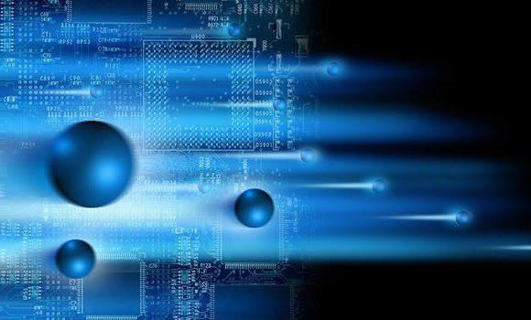
ДОДАТКИ

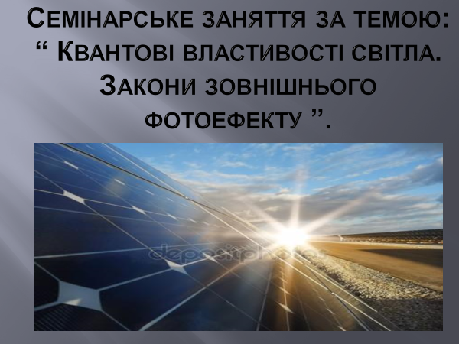

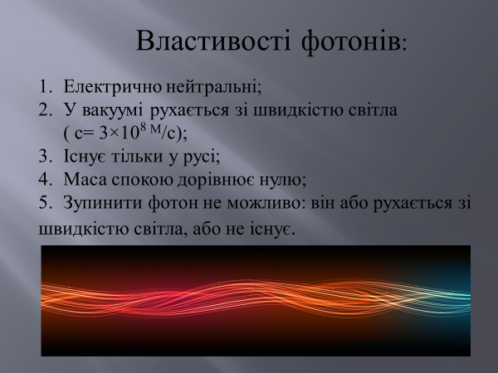

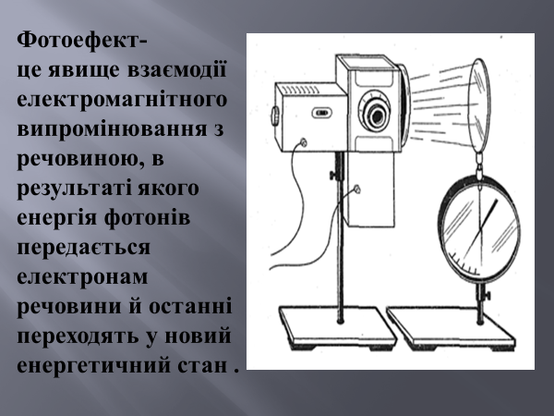

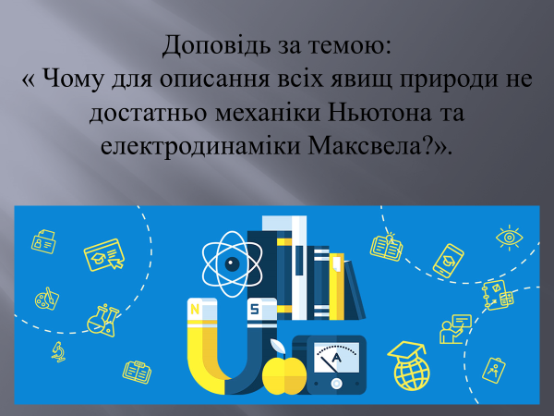

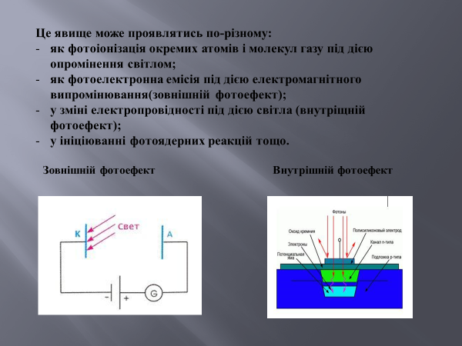

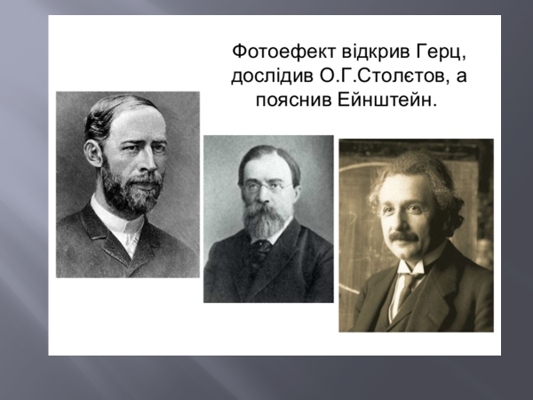

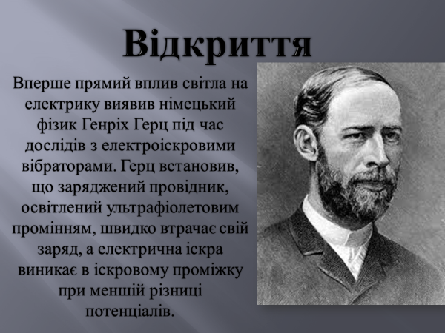

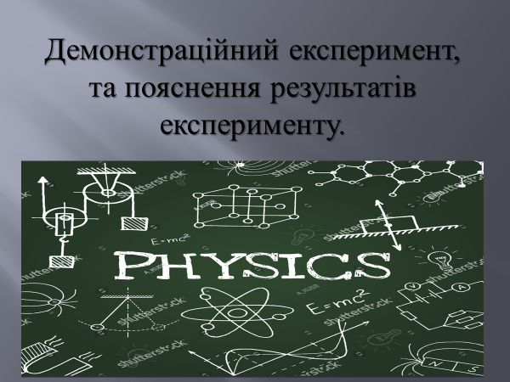

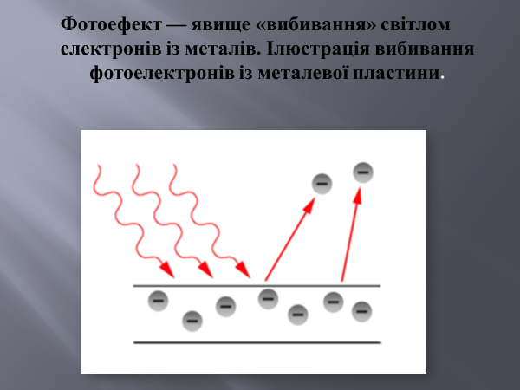

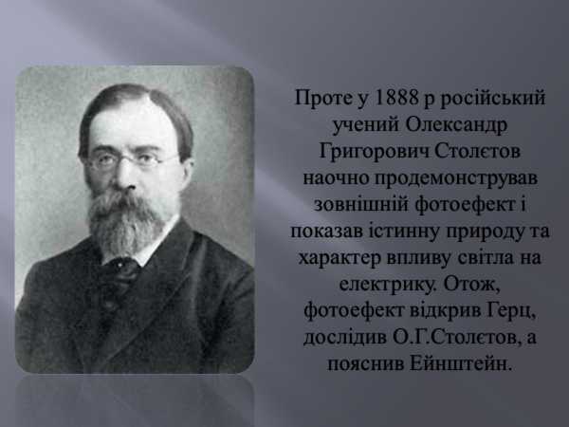

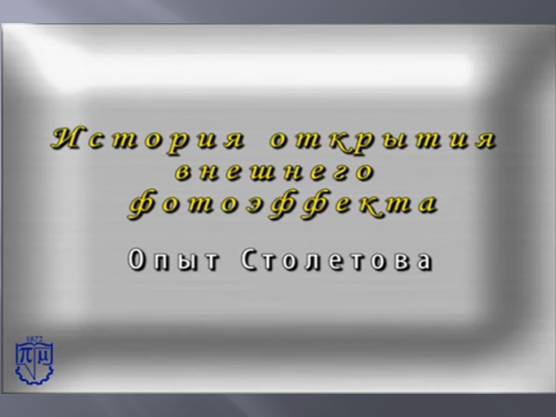

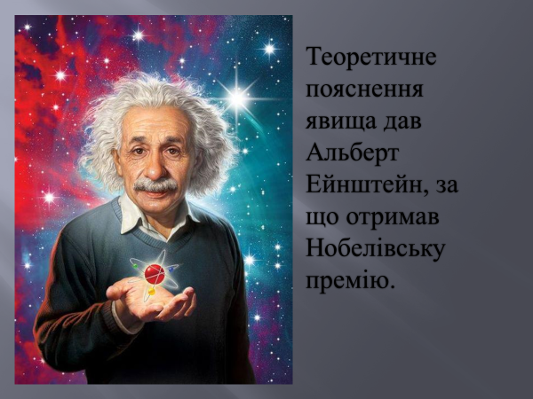

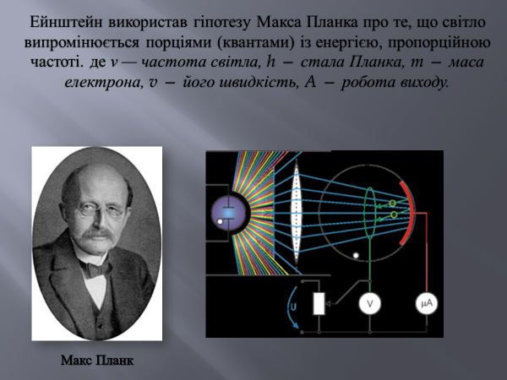

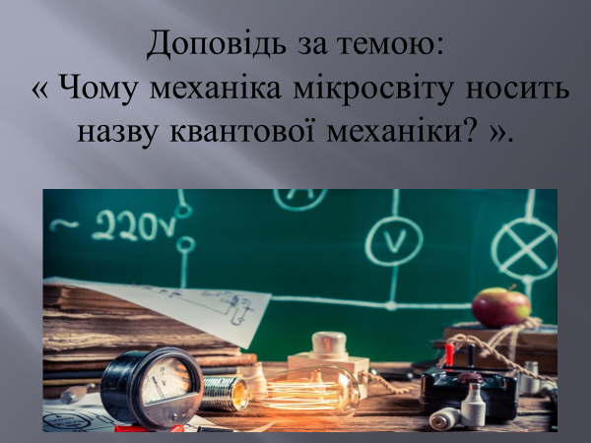
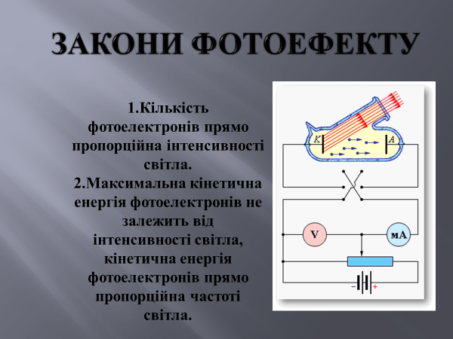

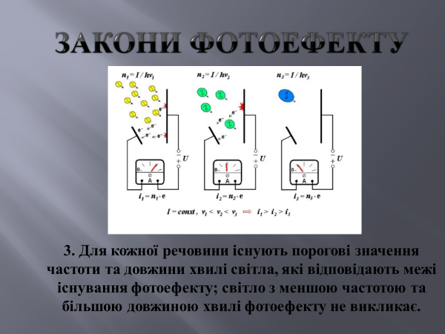

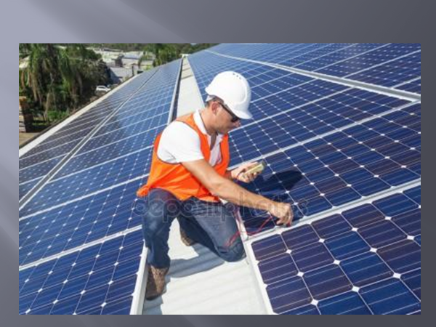

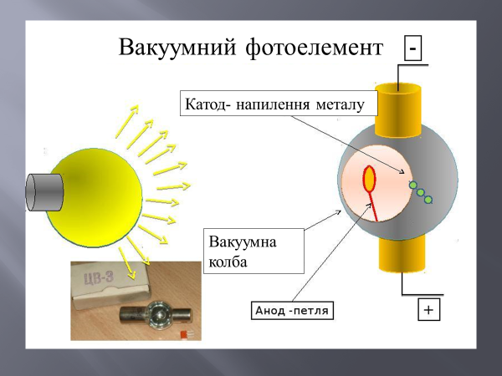

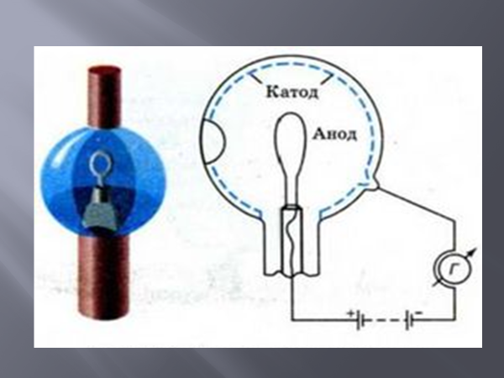

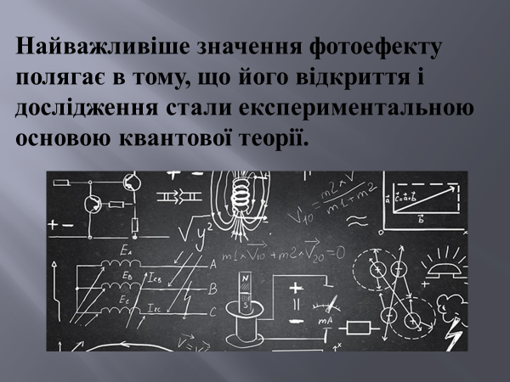
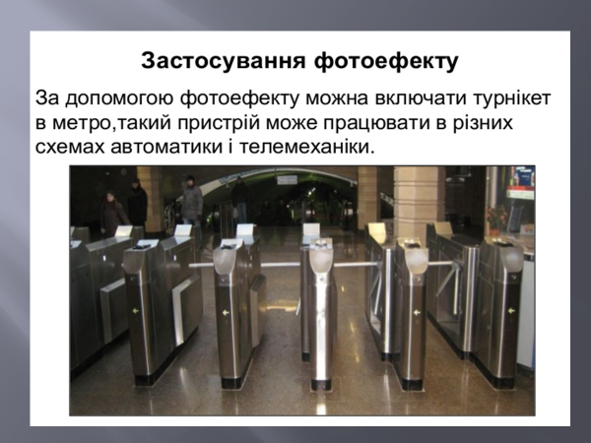

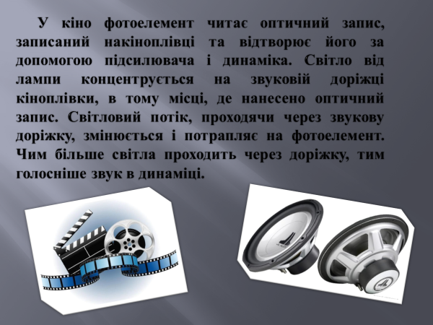
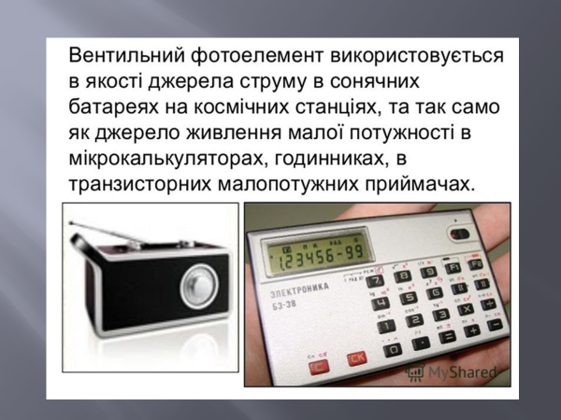

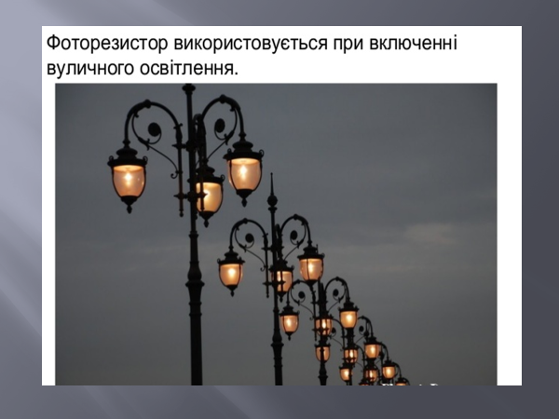
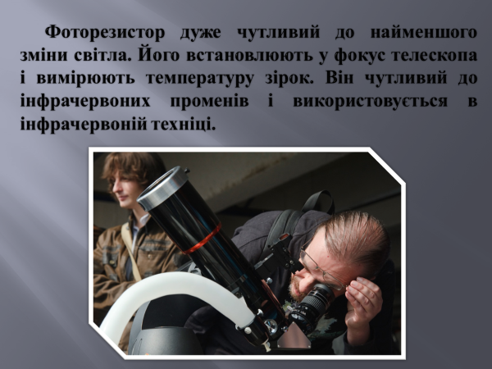

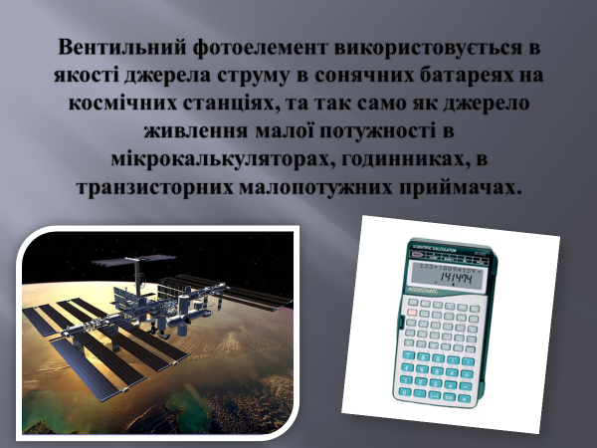
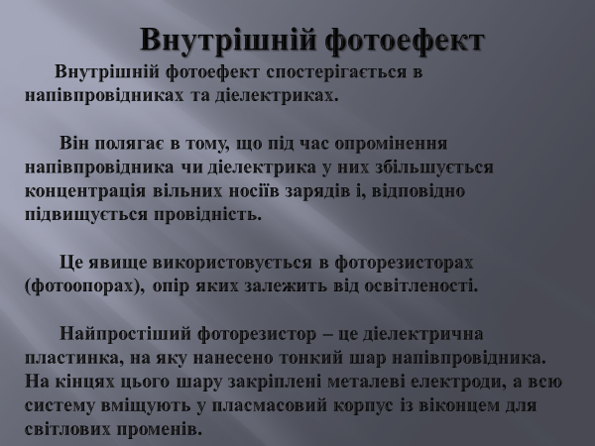

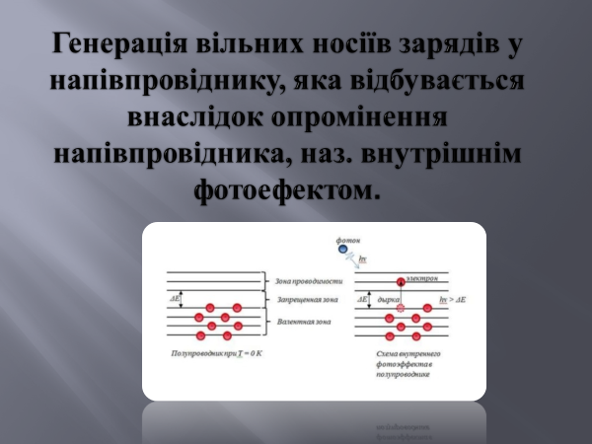
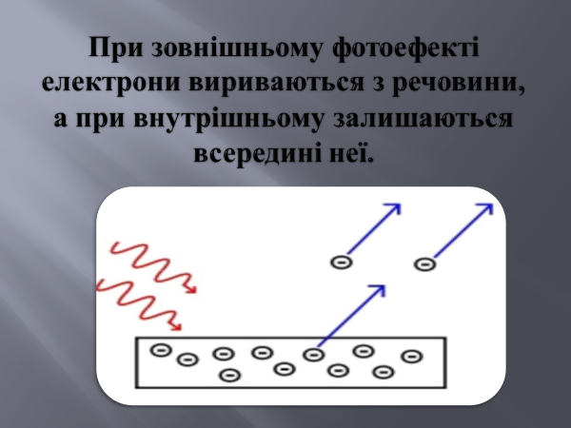

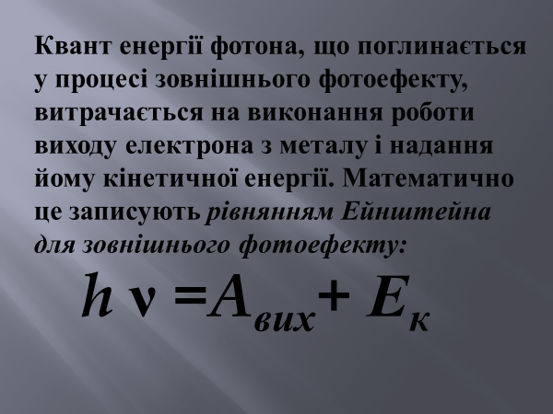

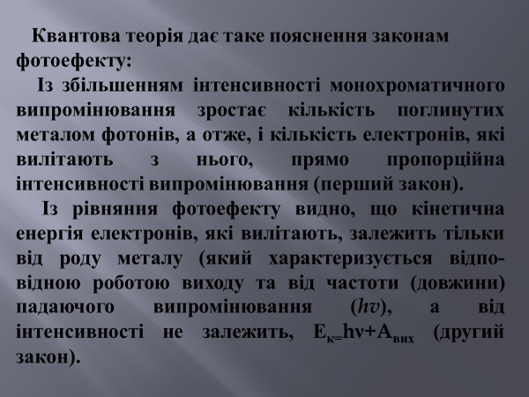

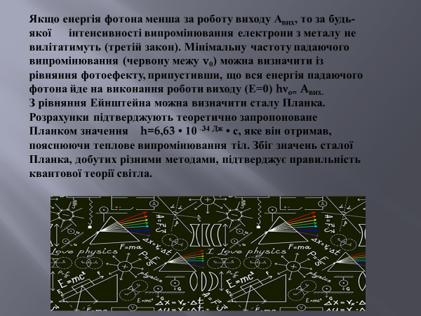

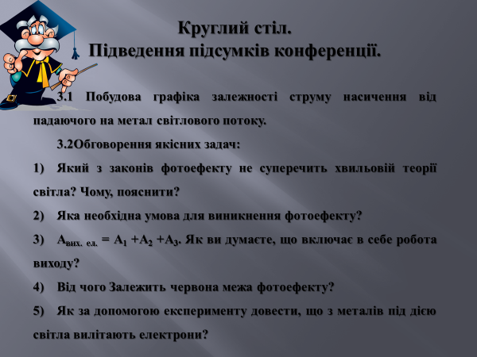

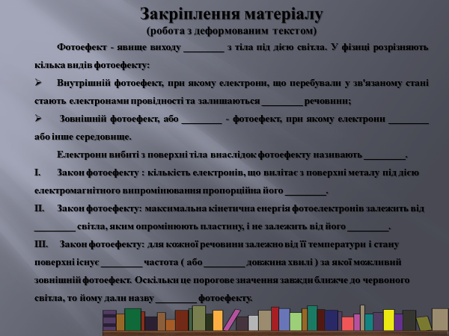

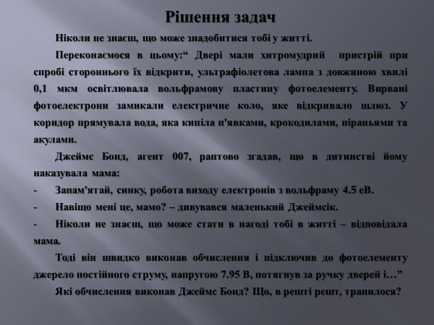

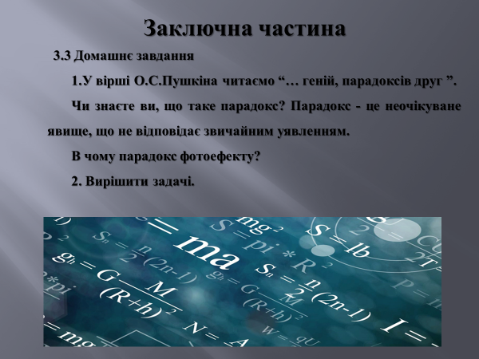

Доповідь
На тему: " Чому для описання всіх явищ природи не достатньо механіки Ньютона та електродинаміки Максвела?"
Виконала: студентка гр. ОТ-18 Рибачко Олена

Чому механіка Ньютона не може описати всіх явищ природи?
Ньютон сформулював основні закони механіки, які на той час могли описати всі явища природи. Оскільки в ті часи механіка була головною наукою, наукове пояснення природи було механічним, при цьому за ідеал наукового бралося пояснення, що виходить з простих і наочних механічних моделей.
У ньютонівській механіці простір і час розглядаються як об’єктивні форми існування матерії, але у відриві один від одного та від руху матеріальних тіл. І. Ньютон вважав, що тіла та їхні рухи аж ніяк не впливають на перебіг часу та властивості простору.
Абсолютний час і абсолютний простір існують незалежно від тіл і процесів у природі, незалежно один від одного. Взаємозв’язок між абсолютним простором та тілами, за Ньютоном, має такий характер: простір є необмеженим вмістилищем матеріальних тіл, в якому відбуваються процеси природи і яке існує як порожня місткість, що має в усіх напрямах однакові властивості.
Ньютон був першим, хто сформулював повну систему принципів механіки і на їхній підставі побудував струнку будівлю цієї науки. Досягнення механіки Ньютона, а також його науковий авторитет майже на 200 років відвернули увагу вчених від недоліків його механіки. Серйозне критичне ставлення до механіки Ньютона з’явилося лише у другій половині XIX ст.
Яскравим прикладом того що класична механіка не може описати деяких явищ природи є закони фотоефекту. Фотон — безмасова нейтральна частинка. Безмасова. швидкість фотона, як і швидкість будь-якої безмасової частинки, дорівнює швидкості світла. Саме цього не могла пояснити класична механіка. Безмасовість частинки, та здобуття нею маси при набуванні швидкості.
Після Ньютона механіка швидко розвивалась. Проте нічого принципово нового до фізичних основ механіки не було внесено аж до XX ст., коли положення змінилося з розвитком А. Ейнштейном теорії відносності.
Теорія відносності підказала, а дослід підтвердив, що механіку Ньютона не можна застосовувати для описання руху частинок, швидкість яких наближається до швидкості світла у вакуумі. Дослід свідчить, що класичний підхід не можна застосовувати до вивчення явищ мікросвіту, точніше його застосовують до цього кола явищ обмежено. Адекватне описання явищ мікросвіту дає квантова механіка, яка істотно відрізняється від класичної.

Доповідь
На тему: "Чому механіка мікросвіту носить назву квантова механіка?"
Виконав: студент гр. ОТ-18 Родін Дмитро

Квантова механіка є фундаментальною фізичною теорією, що в описі мікроскопічних об'єктів розширює, уточнює і поеднує результати класичної механіки і електродинаміки. Ця теорія є фундаментом для багатьох напрямів фізики та хімії, включаючи фізику твердого тіла, квантову хімію та фізику елементарних частинок. Термін «квантова» (Лат. «скільки») зв'язаний з дискретними порціями, що теорія присвоює певним фізичним величинам, наприклад, енергії атому.
Квантова механіка е теорією механіки-галузі фізики, що описує рух тіл і співзіставлені йому фізичні величини такі як енергію чи імпульс. Вона є більш загальною ніж класична механіка (механіка Ньютона), в тому сенсі, що дає точнішіі достовірніші результати для багатьох явищ, де класична механіка безпорадна. Це стосується як явищ Mікроскопічного масштабу (тут класична механіка не здатна. пояснити навіть існування стабільного атому), так і деяких макроскопічних явищ, таких як надпровідність, надплинність чи випромінювання абсолютно чорного тіла. Уже впродовж століття iснування квантової механіки ї передбачення ніколи не були заперечені експериментом. Квантова механіка описує принаймні три типи явищ, яких класична фізика (класична механіка та класична електродинаміка) не може врахувати: 1) квантування (дискретизації) деяких фізичних величин%; 2) корпускулярно- хвильового дуалізму; 3) існування змішаних квантових станів. Хоча в деяких випадках-закони класичної механіки достатньо близькі з законами квантової механіки, це називається принципом відповідності і тоді говорять, що квантова механіка «зводиться» до класичної механіки.
Більшість фізиків вірять, шщо квантова механіка пропонуе правильний фізичний опис світу майже за довільних умов. На тепер виглядає так, що квантова механіка не справджується поблизу чорних дір і при описі Всесвіту як цілого. В цих випадках квантова механіка конфліктує з загальною теорією відносності - широковизнаною теорією гравітації. Питання сумісності квантової механіки і загальної теорії відносності залишається відкритим і є предметом активних досліджень.
Доповідь
На тему: "Фотоелементи та їх застосування."
Виконав: студент гр. ОТ-18 Березницький Микола

Фотоелемент, електронний прилад, в якому в результаті поглинання енергії генерується електричний струм (фотострум).
Фотоефект широко застосовується в науці і техніці для реєстрації і зміни світлових потоків, для перетворення енергії світла на енергію електричного поля. Використання фотоефекту дало змогу створити звукове кіно й телебачення, уможливило бачення в темряві. Використовують фотоелементи із зовнішнім фотоефектом, в яких світлова енергія, що падає на поверхню катода, перетворюється на енергію електричного струму. Електричний опір напівпровідників зменшується під час опромінювання, цю властивість використовують у фотоопорах. Виникнення електро-рушійної сили (ЕРС) під час опромінювання області контакту двох різних напівпровідників використовують у фотодіодах для безпосереднього перетворення світлової енергії на електричну. Фотоелектронні помножувачі, які посилюють у багато разів початковий фотострум, дають змогу реєструвати випромінювання дуже малої інтенсивності – навіть в один квант.
Фотоелементи із внутрішнім фотоефектом (фотоопори) – прилади, дія яких ґрунтується на зміні опору напівпровідника під дією світла. У цьому разі електрони не вириваються з речовини, а лише переходять із заповненої зони в зону провідності, збільшуючи електропровідність напівпровідника. Електропровідність, що виникає під дією світла, називається фотопровідністю.
Застосування
Найважливіше значення фотоефекту полягає в тому, що його відкриття і дослідження стали експериментальною основою квантової теорії.
За допомогою фотоефекту можна включати турнікет в метро, такий пристрій може працювати в різних схемах автоматики і телемеханіки.
У кіно фотоелемент читає оптичний запис,записаний на кіноплівці та відтворює його за допомогою підсилювача і динаміка. Світло від лампи концентрується на звуковій доріжці кіноплівки, в тому місці, де нанесено оптичний запис. Світловий потік, проходячи через звукову доріжку, змінюється і потрапляє на фотоелемент. Чим більше світла проходить через доріжку, тим голосніше звук в динаміці.
Вентильний фотоелемент використовується в якості джерела струму в сонячних батареях на космічних станціях, та так само як джерело живлення малої потужності в мікрокалькуляторах, годинниках, в транзисторних малопотужних приймачах.
Фоторезистор використовується при включенні вуличного освітлення.
Фоторезистор дуже чутливий до найменшої зміни світла. Його встановлюють у фокус телескопа і вимірюють температуру зірок. Він чутливий до інфрачервоних променів і використовується в інфрачервоній техніці.

